Муниципальное автономное дошкольное образовательное учреждение
детский сад № 107

Детский исследовательский проект
«Бумага своими руками – решение экологической проблемы»

Участники проекта: дети старшей группы №5,
Возраст детей: 6 лет
Руководитель проекта: Зайкова О. И.

г. Екатеринбург
2021 год
Содержание проекта
1. | Паспорт детского исследовательского проекта  «Бумага своими руками – решение экологической проблемы»
2. | Цель проекта
3. | Задачи проекта
4. | Формы реализации проекта
5. | Участники проекта
6. | Этапы реализации проекта
7. | Материалы и оборудование, необходимые для реализации проекта «Бумага своими руками – решение экологической проблемы»
8. | Взаимодействие с родителями
9. | Продукты проекта
10. | Ожидаемые результаты детей
11. | Ожидаемые результаты руководителя
12. | Где можно применить проект? (по мнению детей)
13. | Практическая значимость
14. | Рефлексия проекта
15. | Список используемой литературы
16. | Приложение 1. Опыт с капиллярностью бумаги
17. | Приложение 2. Фотоотчет опыта с капиллярностью бумаги
18. | Приложение 3. Опыт «Мост из бумаги»
19. | Приложение 4. Фотоотчет опыта «Мост из бумаги»
20. | Приложение 5. Опыт «Удивительные оригами своими руками. Собачка»
21. | Приложение 6. Фотоотчет опыта «Удивительные оригами своими руками. Собачка»
22. | Приложение 7. Изготовление сенсорного панно «Такая разная бумага»
23. | Приложение 8. Изготовление самодельной бумаги
24. | Приложение 9. Фотоотчет по изготовлению самодельной бумаги
25. | Приложение 10. Продукты проекта
26. | Приложение 11. Фотографии проекта
27. | Приложение 12. Взаимодействие с родителями

ПАСПОРТ ДЕТСКОГО ИССЛЕДОВАТЕЛЬСКОГО ПРОЕКТА
«БумаГА СВОИМИ РУКАМИ – РЕШЕНИЕ ЭКОЛОГИЧЕСКОЙ ПРОБЛЕМЫ»
Организация заявитель - организация исполнитель | Муниципальное автономное дошкольное образовательное учреждение детский сад №107
География реализации | 620057, Свердловская область, город Екатеринбург, улица Таганская, 85
Проблема | Во время беседы про сортировку мусора, дети предложили выяснить какого мусора за неделю накапливается в группе больше? Выяснилось, что бумажного мусора больше. Нужно ли бережно относится к бумаге?
Исследовательский вопрос детей | Как и из чего изготавливают бумагу? Действительно ли необходимо бережно к ней относится?
Гипотеза | Если мы узнаем о производстве бумаги, то будем бережно к ней относиться.
Цель для детей | Найти ответ на поставленный исследовательский вопрос разными способами.
Задачи для детей | - Вспомнить свойства бумаги;  - Выяснить какие были первые материалы для письма, попробовать самим порисовать на них;  - Собрать коллекцию разных видов бумаги;  - Узнать, из чего изготавливают бумагу и как, можно ли изготовить бумагу дома;  - Выяснить, необходимо ли беречь бумагу и какую от этого пользу можно принести природе.
Цель для руководителя | Создать условия необходимые для исследовательской деятельности детей.
Задачи для руководителя | - Подобрать ряд необходимых экспериментов и опытов для работы над проектом детьми, видеофильмов по тематике проекта;  - Способствовать безопасному проведению опытов;  - Побуждать детей к самостоятельной исследовательской деятельности;  - Предоставить выбор разных видов деятельности детям, исходя из интересов и индивидуальных особенностей детей;  - Взаимодействовать с родителями для реализации поставленных целей и задач проекта;  - Развивать интерес к экспериментированию.
Методы исследования | Теоретические и практические
Теоретическая значимость | Результаты работы над данным проектом расширят представления детей о личном посильном вкладе в сохранении природы, которая нас окружает, пусть и небольшом.
Ожидаемые результаты детей | По окончании проекта мы все таки, узнаем, как необходимо относится к бумаге и предметам из бумаги (например, книги).
Ожидаемые результаты руководителя | После завершения проекта, дети будут более бережно относиться к бумаге, так как узнают, что она делается из дерева. Ведь чем больше расходуется бумаги, тем больше леса вырубается для ее производства. А ведь лес вырубается не только для ее изготовления, а еще и для строительства, для отопления, для производства мебели, деревянных игрушек и т.д. Дети узнают, что смогут внести свой личный вклад, хотя бы в таком деле, как бережливое отношение к бумаге и изделиям из нее.
Где можно применить проект? (по мнению детей) | Проект можно применить в детском саду, рассказывая детям из других групп, как необходимо относится к бумаге и почему.
Практическая значимость | Проект можно использовать в любых дошкольных образовательных учреждениях. Материал подобран с учетом индивидуальных и психологических способностей детей.
Направление | Познавательно-исследовательское
Предметное-направление | Познавательное развитие, социально-коммуникативное развитие, художественно-эстетическое развитие
Сроки реализации | 3 недели
Вид проекта | Краткосрочный
Участники проекта | Дети, педагог, родители
Возраст детей | 6 лет
Руководитель проекта | Зайкова О.И.

Цель проекта: Экологическое воспитание детей дошкольного возраста через бережное отношение к бумаге

Задачи проекта:
-Познакомить детей с процессом производства бумаги;
-Исследовать свойства, структуру бумаги в процессе практических опытов;
-Провести работу по изготовлению бумаги.

Формы реализации проекта:
Опыты и эксперименты, поисковая деятельность;
Просмотр видеороликов и мультимедиа презентаций;
Художественное творчество (создание сенсорного панно «Такая разная бумага», рисование, конструирование из бумаги оригами «Собачка»).

Участники проекта: дети старшей группы №5; педагог; родители.
Этапы реализации проекта

- Подготовительный этап | Выбор темы проекта, постановка исследовательского вопроса, цели и задач проекта, подбор материалов.
- Основной (исследовательский этап) | - Обобщение знаний о свойствах бумаги, путем простейшего экспериментирования (бумага мнется, рвется, складывается, скручивается, мокнет).  - Знакомство с первыми материалами для письма (береста, берестяная грамота).  - Создание сенсорного панно «Такая разная бумага».  - Просмотр видео фильмов и мультфильмов об изготовлении бумаги на заводе.  - Изготовление поделок оригами из бумаги.  - Изготовление бумаги из использованной бумаги в условиях детского сада.  - Изготовление листов из полученной бумаги.  - Рисование на бумаге собственного производства.
- Заключительный этап | Формулирование выводов по проекту. Определение жизнеспособности проекта.

Материалы и оборудование, необходимые для проекта «Бумага своими руками – решение экологической проблемы»
- Компьютер с выходом в интернет
- Экран
- Береста
- Бумага разных видов
- Ватман
- Материалы для изготовления бумаги (приведены ниже)

Взаимодействие с родителями
- Помощь родителей в подборе материалов для изготовления сенсорное панно «Такая разная бумага»;
- Беседы с детьми по тематике проекта, заучивание стихотворений;
- Памятка для родителей «Сколько времени понадобиться, чтобы разложилось…»

Продукты проекта
- Сенсорное панно «Такая разная бумага»
- Оригами «Собачка»
- Листы самодельной бумаги
- Рисунки на самодельной бумаге
- Фотографии

Ожидаемые результаты детей
По окончании проекта мы, все-таки, узнаем, что необходимо бережно относится к бумаге и предметам из бумаги (например, книги).

Ожидаемые результаты руководителя
После завершения проекта, дети будут более бережно относиться к бумаге, так как узнают, что она делается из дерева. Ведь чем больше расходуется бумаги, тем больше леса вырубается для ее производства. А ведь лес вырубается не только для ее изготовления, а еще и для строительства, для отопления, для производства мебели, деревянных игрушек и т.д. Дети узнают, что смогут внести свой личный вклад, хотя бы в таком деле, как бережливое отношение к бумаге и изделиям из нее.

Где можно применить проект? (по мнению детей)
Проект можно применить в детском саду, рассказывая детям из других групп, как необходимо относится к бумаге и почему.

Практическая значимость
Проект можно использовать в любых дошкольных образовательных учреждениях. Материал подобран с учетом индивидуальных и психологических способностей детей.

Рефлексия проекта
Работать над проектом «Бумага своими руками – решение экологической проблемы» детям было очень интересно. Сначала дети узнали о первых письменных материалах. Каждый раз у детей старшей группы возникали новые вопросы и идеи, которые нужно было узнать и воплотить в рамках данного проекта. Дети работали не только с теоретическим материалом (видеофильмы, энциклопедии), но и с практическим (изготовление бумаги, проведение опыта), а также занимались художественным творчеством. Самое яркое впечатление на детей произвел опыт по изготовлению бумаги. Цели и задачи совпали с ожидаемыми результатами, как у руководителя, так и у детей. Стоит отметить, что по мере реализации проекта, цель и задачи детей постепенно расширялись, так как при получении новых знаний, у детей возникали новые вопросы, которые выходили за рамки проекта, но все-таки являлись его неотъемлемой частью.

Список используемой литературы
1. Веракса Н.Е. Проектная деятельность дошкольников ФГОС /Н.Е.Веракса, А.Н.Веракса. – М.: МОЗАИКА-Синтез, 2014. – 64с.
2. Гусев И.Е. Большая книга экспериментов. Твори, выдумывай, изобретай/ И.Е.Гусев. – М.: АСТ, 2013. – 240 с.
3. Михайлова-Свирская Л.В. Метод проектов в образовательной работе детского сада: пособие для педагогов ДОО ФГОС/ Л.В.Михайлова-Свирская. М.: Просвещение, 2015. – 95с.
4. Михайлова-Свирская Л.В. Работа с родителями: пособие для педагогов ДОО / Л.В.Михайлова-Свирская. – М.: Просвещение, 2015. – 128 с.
5. Интернет-ресурсы

Приложение 1. «Опыт с капиллярностью бумаги»

«Опыт с капиллярностью бумаги»
Детям всегда интересны проводимые опыты с бумагой для изучения ее свойств. А такой опыт показывает еще одно ее характерное свойство: впитывание жидкости. На примере с салфеткой оно проявляется как нельзя лучше. Такое «рисование» приведет ребенка в восторг.
Что нам понадобится:
- стакан;
- салфетка;
- вода;
- ножницы;
- фломастеры.

Ход эксперимента:
- От салфетки отрезается полоска. Ее ширина должна составлять три или четыре сантиметра.
- По всей ширине полоски в один ряд необходимо нарисовать квадратики или кружочки (по желанию) разного цвета.
- Стакан до половины следует заполнить водой.
- Разрисованную полоску одним концом нужно зацепить за край стакана, а второй конец опустить в воду.
- Затем необходимо просто наблюдать. Вода поднимается по полоске вверх и «рисует картину». Это иллюстрация капиллярного эффекта. Из-за пористой структуры салфетки (она изготовлена из целлюлозы), жидкость без затруднений поднимается вверх и размывает рисунок.

Вывод:
Такие опыты помогут ребенку глубже познакомиться с физическими и химическими свойствами материала, научат наблюдательности и изобретательности.

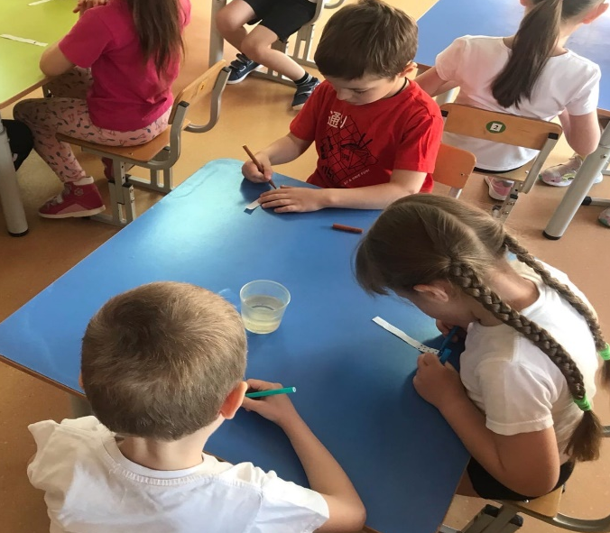
Приложение 2. Фотоотчёт по «Опыту с капиллярностью бумаги»
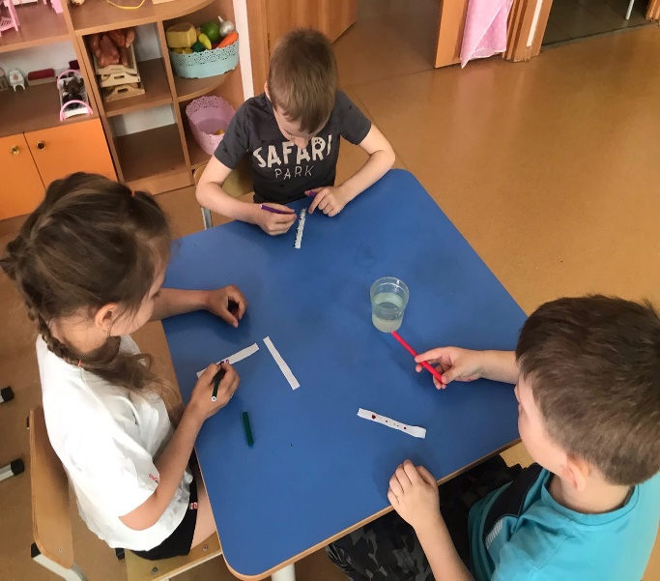
Рисуют на полосках бумаги кружочки и квадратики
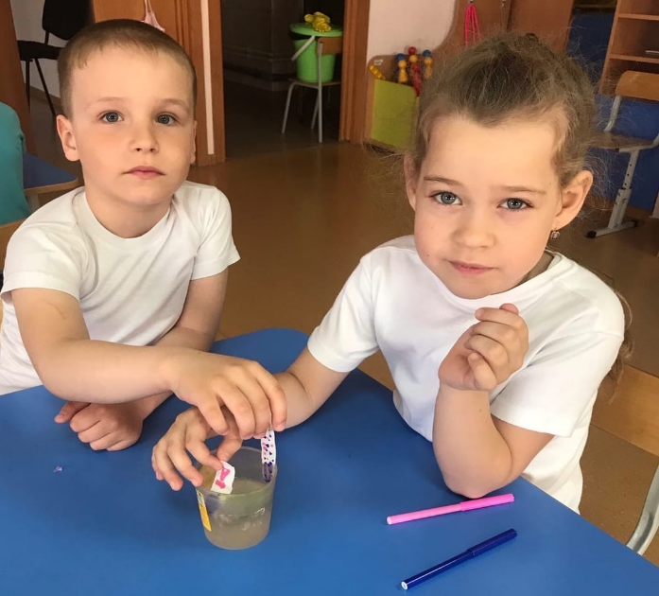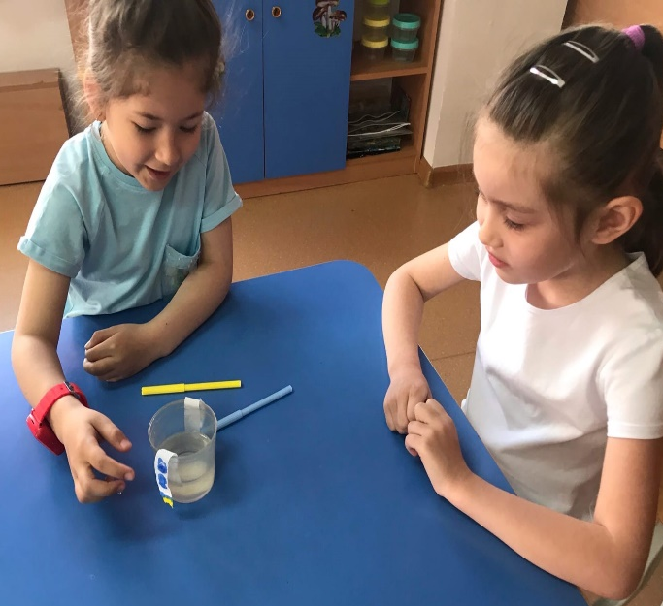
Опускают бумажные полоски в стакан с водой
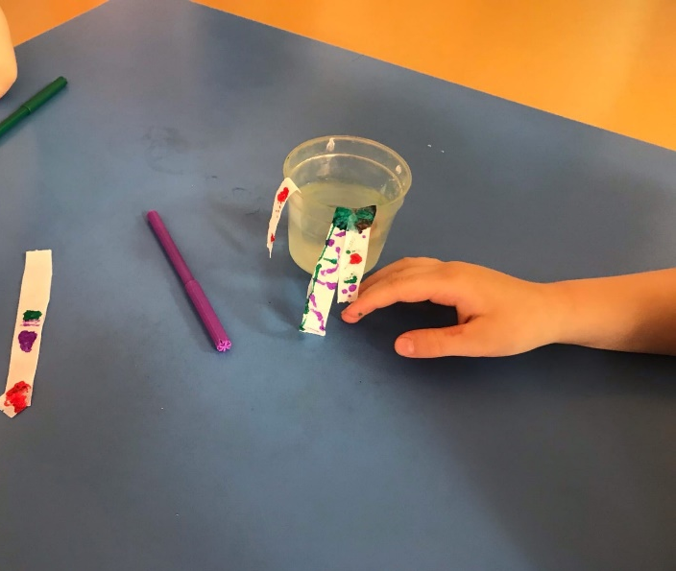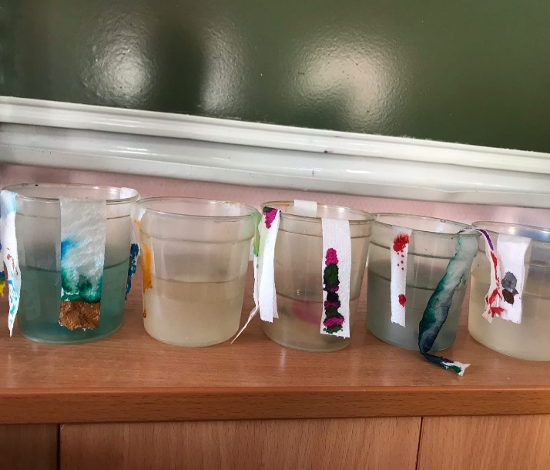
Оценивают такое свойство бумаги как капиллярность
Приложение 3. Опыт «Мост из бумаги»

Опыт: «Мост из бумаги»
Ребенку старшего дошкольного возраста будет очень интересно проверить прочность листа. Также в этом опыте он будет создавать гипотезы и анализировать их, что развивает логическое мышление.

Что нам понадобится:
- две опоры «моста», в нашем случае детали большого конструктора;
- два листа бумаги;
- маленькая игрушка.

Ход эксперимента:
- Ребенок должен поставить две опоры рядом друг с другом и сверху расположит лист бумаги. У нас получился мост.
- Давайте проверим, выдержит ли наш мост легкие предметы. Сначала сформулируйте гипотезу о том, выдержит ли мост маленькую игрушку, и запишите ее в блокнот. Пусть ребенок положит на лист небольшую игрушку. Что происходит? Почему мост прогнулся, развалился? Запишите в блокнот результат первого опыта. Отличается ли результат от вашей гипотезы? Что вы думаете сейчас? Задайте эти вопросы ребенку.
- Теперь предложите провести второй опыт. Пусть ваш испытатель сложит второй лист в виде гармошки. Опять сформулируйте гипотезу и запишите ее в блокнот. Повторите эксперимент. Результат совпадает с вашей гипотезой?
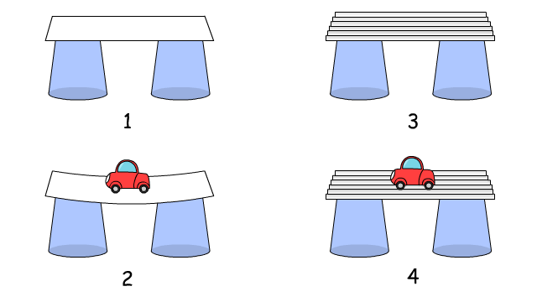
Вывод:
В первом эксперименте мост был хрупким и не годился для выдерживания маленькой игрушки. Во втором эксперименте «мост» стал надежнее и выдерживает маленькую игрушку, так как жесткие ребра делают мост прочным, и он не прогибается под весом игрушки.
Приложение 4. Фотоотчет по опыту «Мост из бумаги»

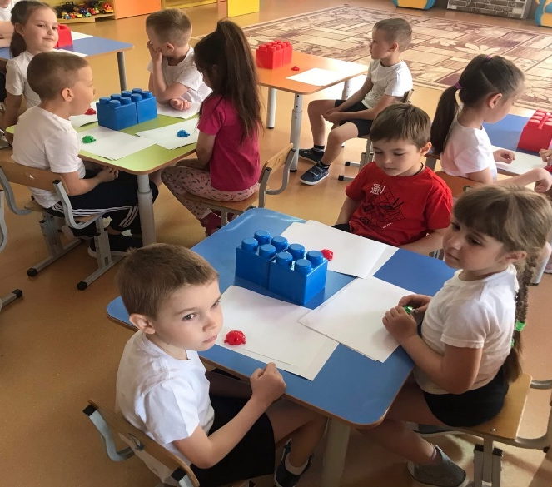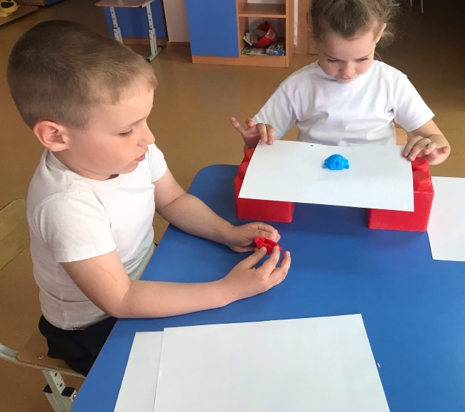
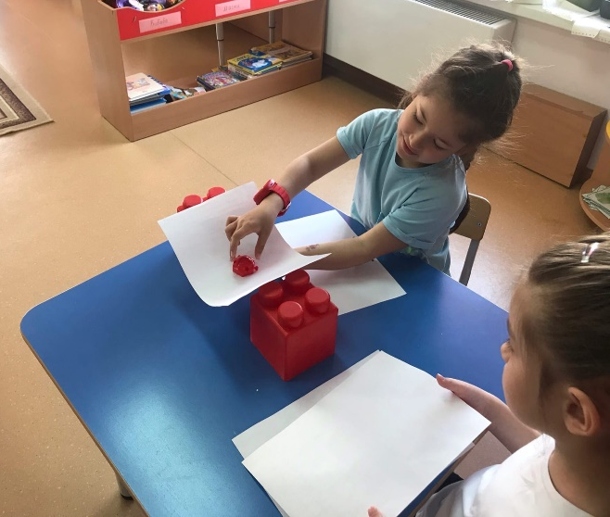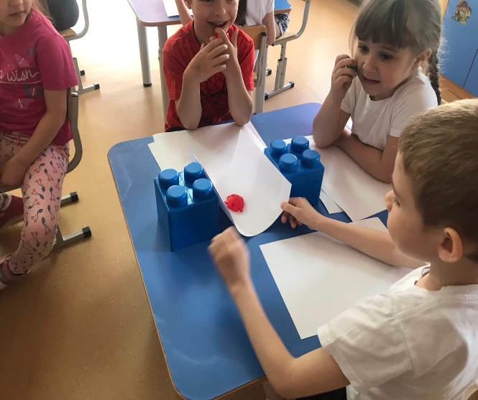
Первый этап эксперимента: мост прогнулся и развалился
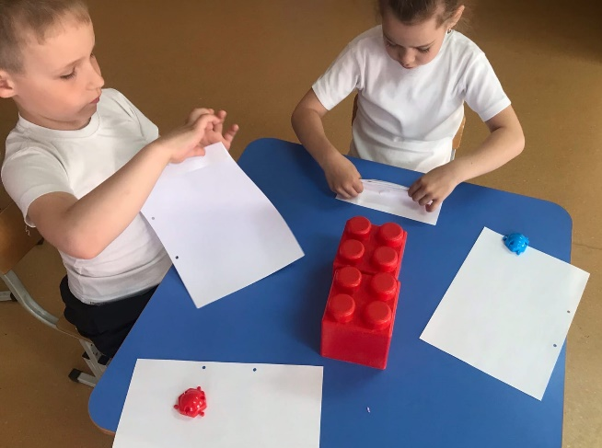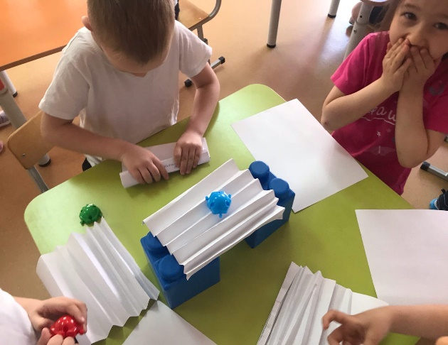
Второй этап эксперимента: мост приобрел прочность, за счет ребер жесткости бумаги и теперь выдерживает игрушку.
Приложение 5. Опыт «Удивительные оригами своими руками. Собачка»

Опыт «Удивительные оригами своими руками. Собачка»
Поделки оригами из бумаги – древнее японское искусство, широко распространённое среди любителей творчества. Этот эксперимент относится к опытам со сгибаемостью бумаги.
Предлагаем сделать оригами «Собачка». Оно делается достаточно просто и понравится детям.
Что нам понадобится:
- ножницы;
- цветная бумага;
- карандаши;
- клей.
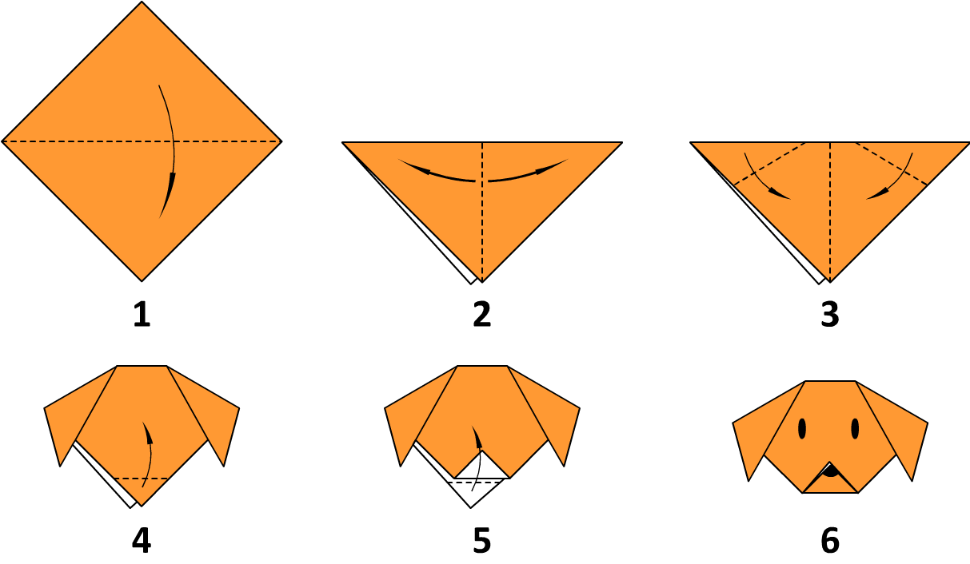
Ход эксперимента:
- Сначала сверните лист цветной бумаги по диагонали, чтобы получился квадрат, лишнюю бумагу отрежьте.
- Далее работаем согласно схеме
- Делаем ушки для собаки: загибаем уголки по краям треугольника и опускаем вниз.
- Делаем челюсть и нос собаки: делаем загиб снизу-вверх.
- Вы можете нарисовать глазки и носик черным цветом. Можно подклеить края, чтобы поделка не разворачивалась. Ваша собачка готова!

Вывод:
Бумага имеет свойство сгибаться. Сложно ли было детям сделать поделку? Интересно ли им сделать более сложную фигурку?

Приложение 6. Фотоотчет опыт «Удивительные оригами своими руками. Собачка»
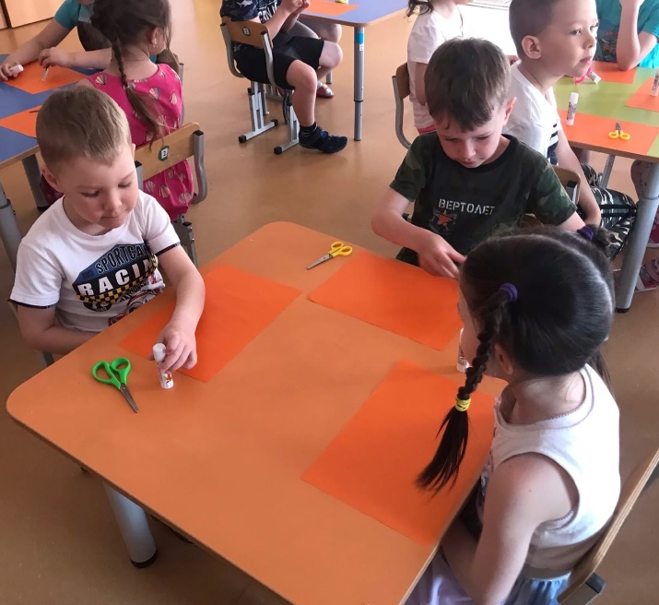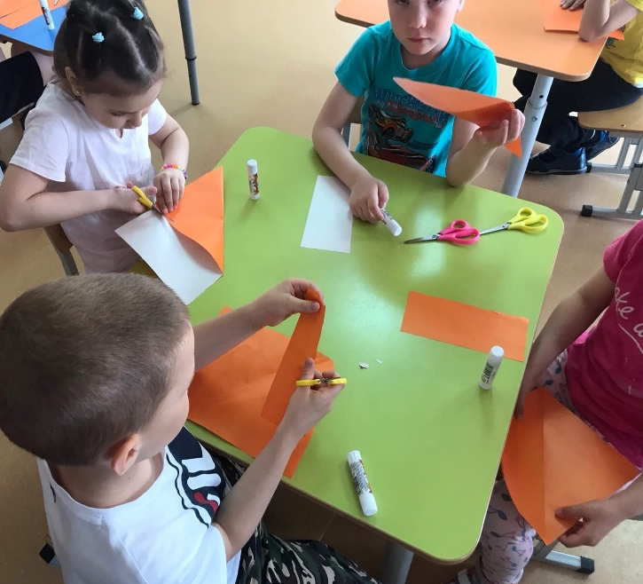
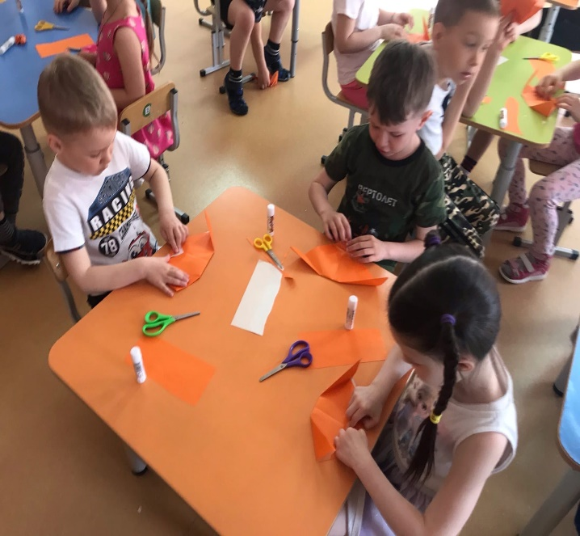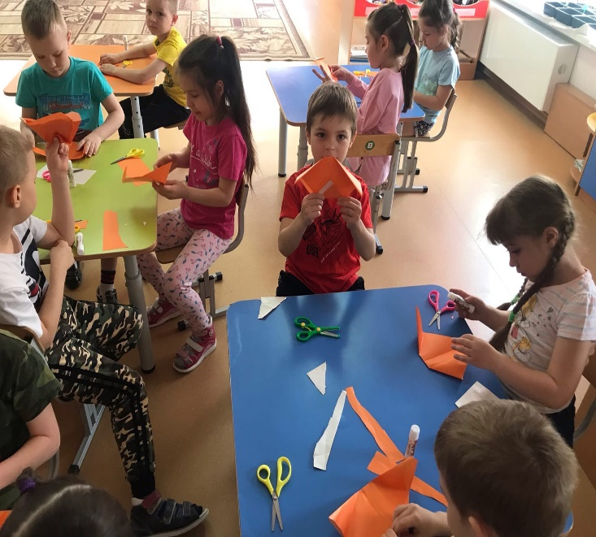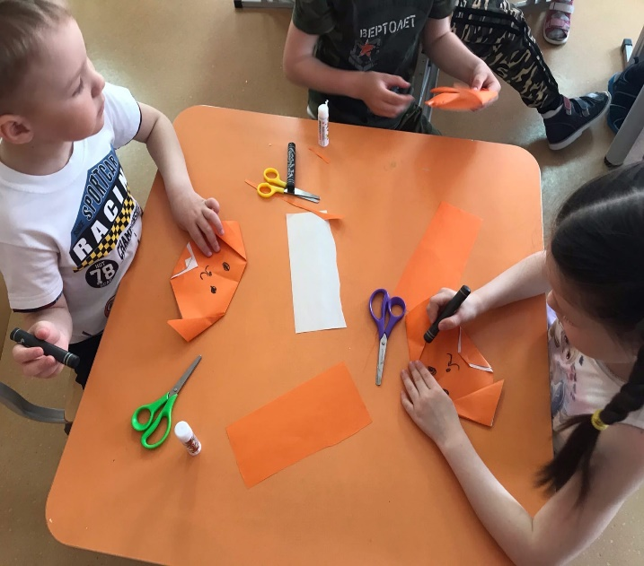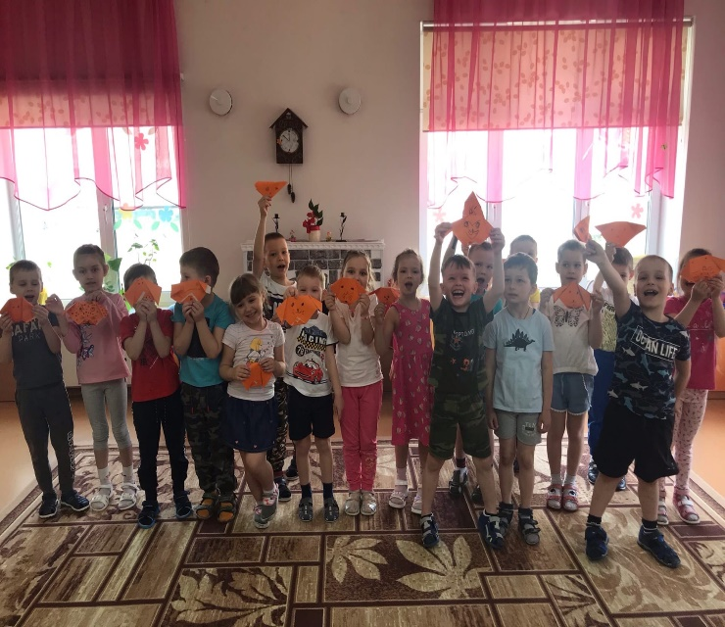
Выполняют работу согласно пояснениям воспитателя
Приложение 7. Изготовление сенсорного панно «Такая разная бумага»

Изготовление сенсорного панно «Такая разная бумага»
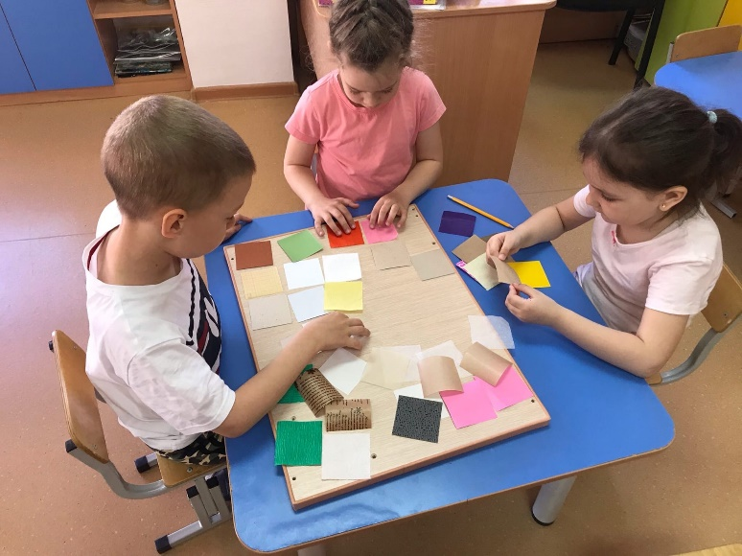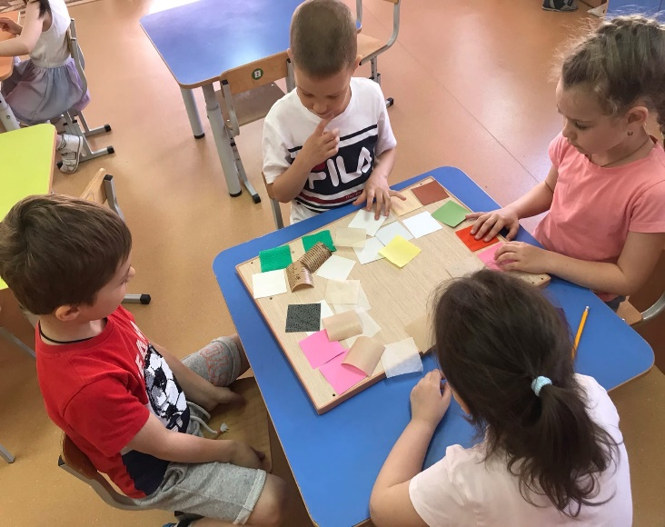
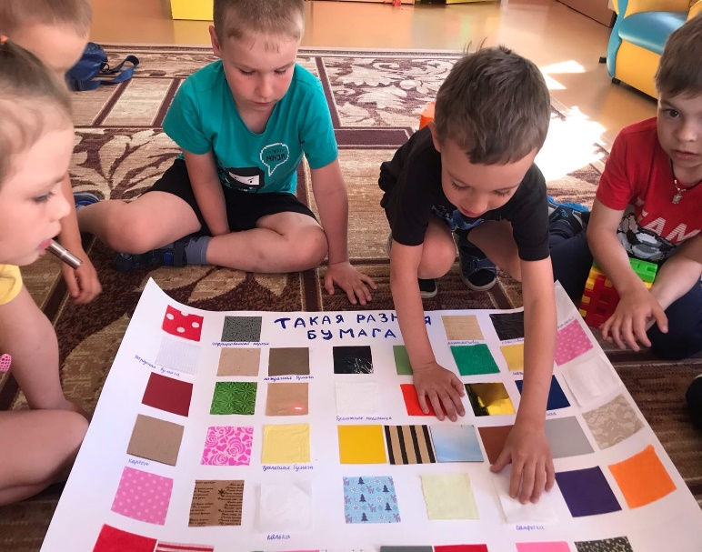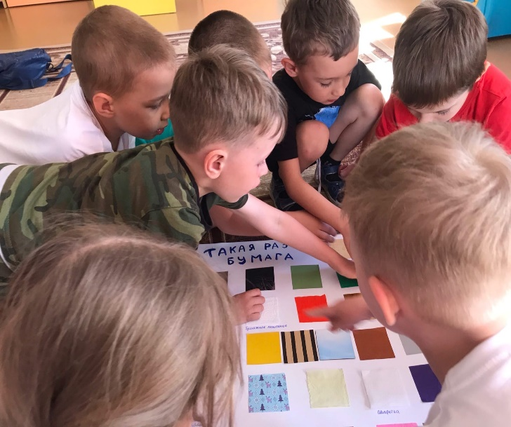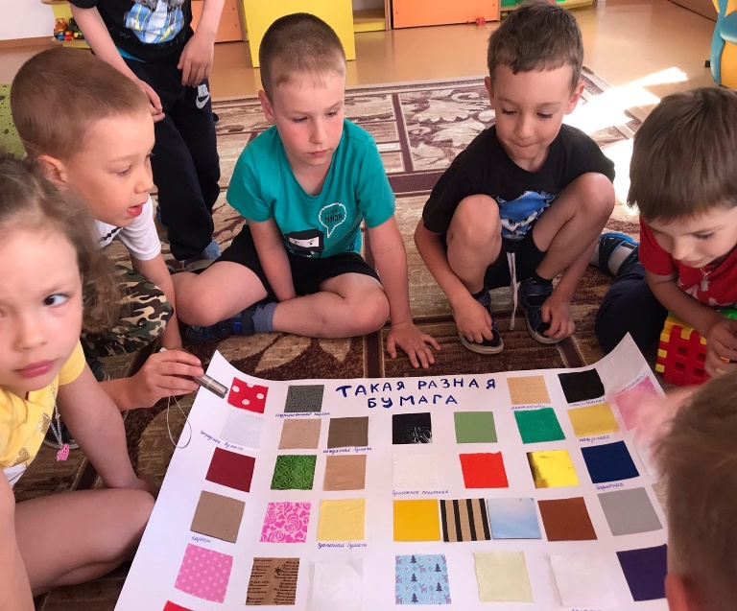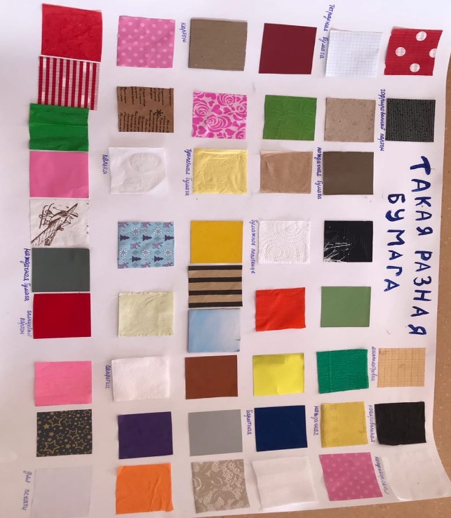

Приложение 8. Изготовление самодельной бумаги

Изготовление самодельной бумаги
Материалы:
- старая бумага, газета, салфетки;
- вода;
- клей ПВА;
- крахмал;
- сито;
-фольга;
-подносы;
-фен (по необходимости).

Процесс изготовления:
- Рвем бумагу на мелкие бумажки (чем мельче, тем лучше).
- Заливаем теплой водой.
- Оставляем на ночь, чтобы получилась бумажная каша.
- Теперь добавляем ложку клея ПВА и ложку крахмала.
- С помощью сито, черпаем кашицу бумажную. Вода стекает, кашица остается в сито.
- Аккуратно перекладываем кашицу на поднос, покрытый фольгой.
- Сверху закрываем второй частью фольги.
- Затем нам нужен груз, например, книги. Кладем их сверху нашего «самодельного листа». Оставляем на ночь.
- Наш лист готов! Если он влажный, можно посушить феном.

Приложение 9. Фотоотчет по изготовлению самодельной бумаги
Фотоотчет по изготовлению самодельной бумаги
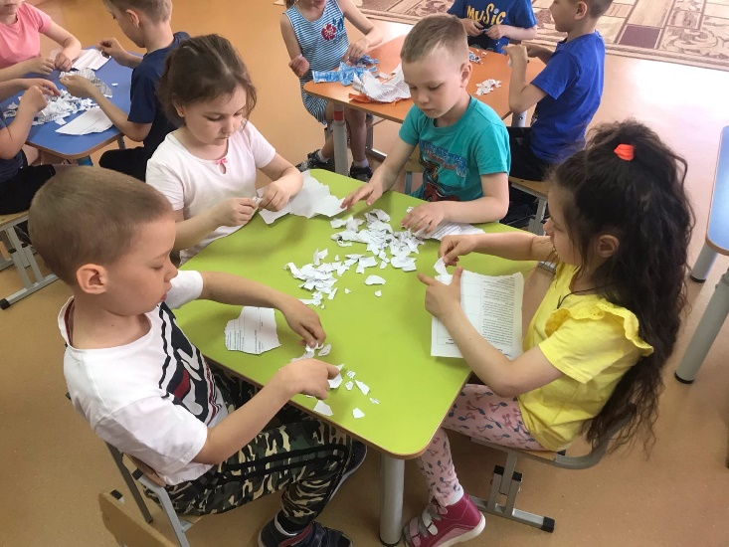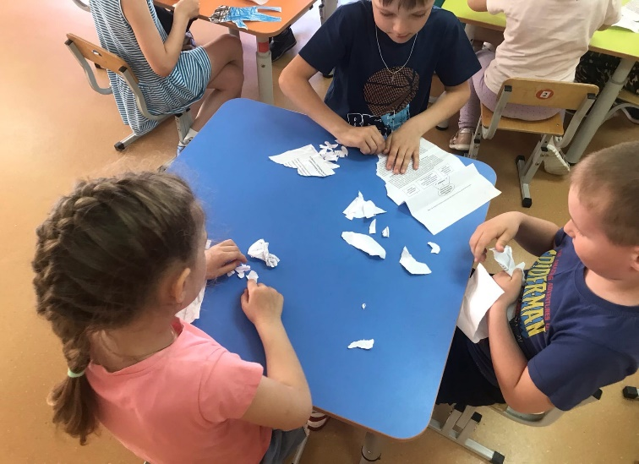
Измельчали бумагу
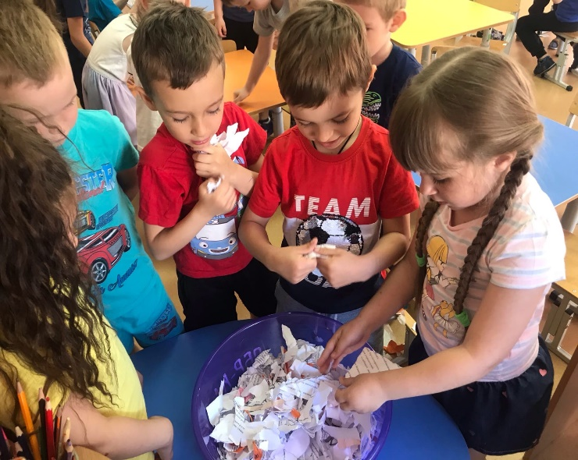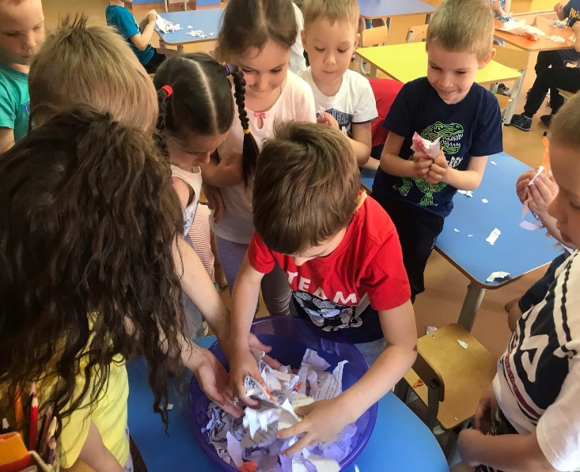
Измельченную бумагу поместили в одну емкость (таз)
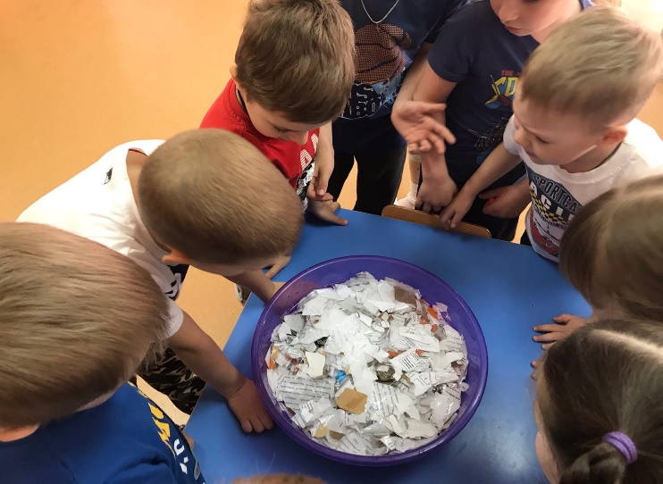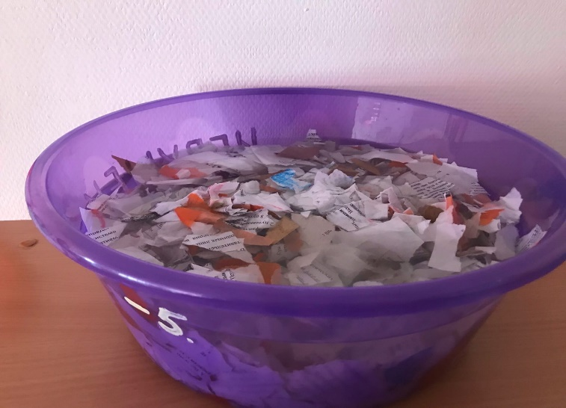
Залили водой и оставили отмокать на ночь
Приложение 9. Фотоотчет по изготовлению самодельной бумаги

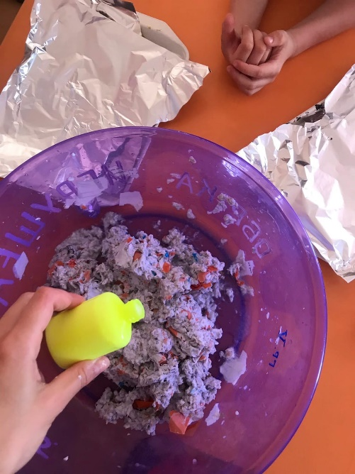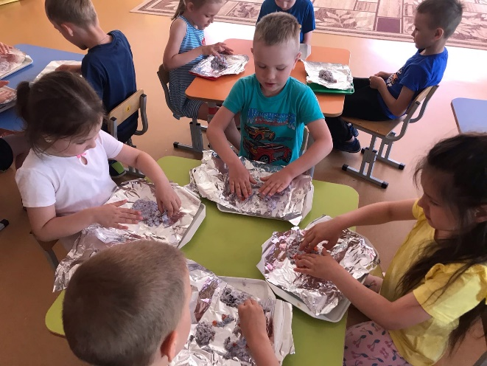
Добавили клей ПВА и крахмал, распределили бумажную кашицу по подносу
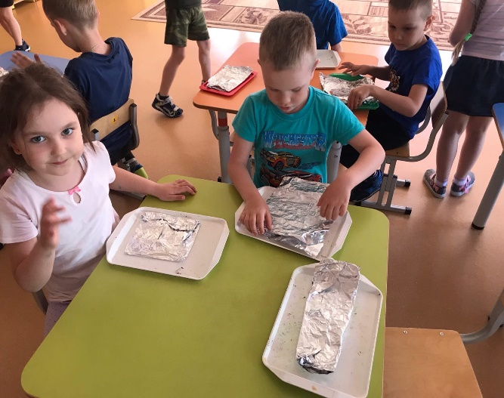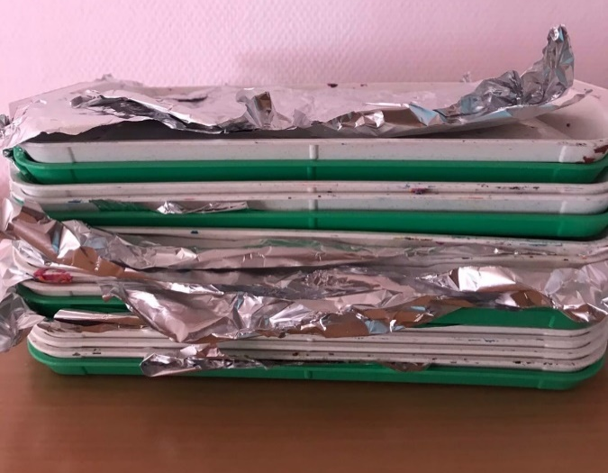
Закрыли заготовку фольгой, поставили под пресс
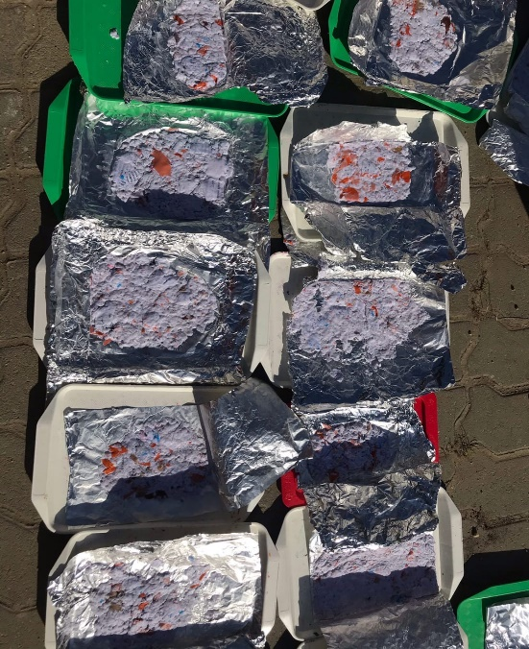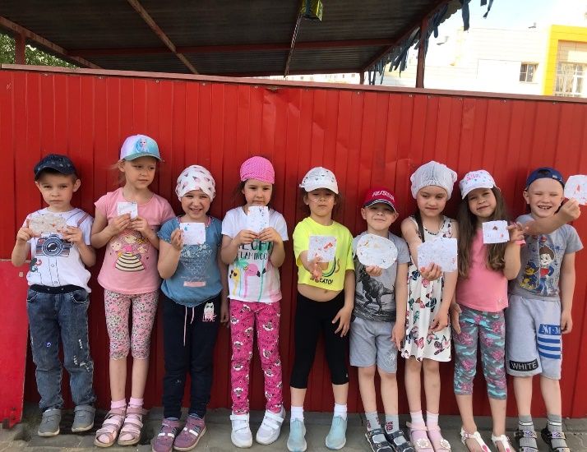
Вынесли сушиться на улицу, сняли с фольги, подрезали края.
Наша бумага готова!
Приложение 10. Продукты проекта
Продукты проекта
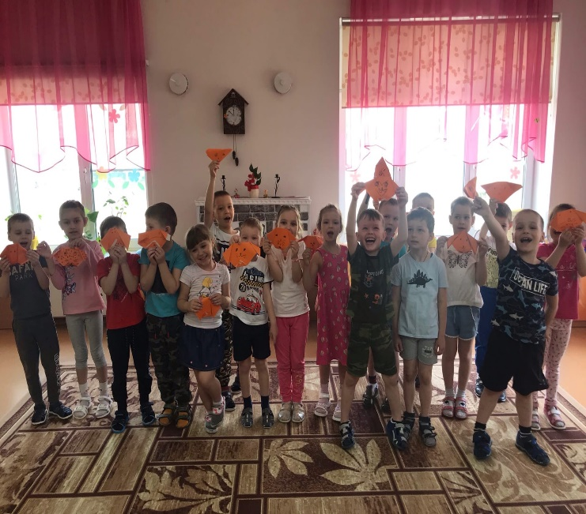
Сенсорное панно «Такая разная бумага» Оригами «Собачка»
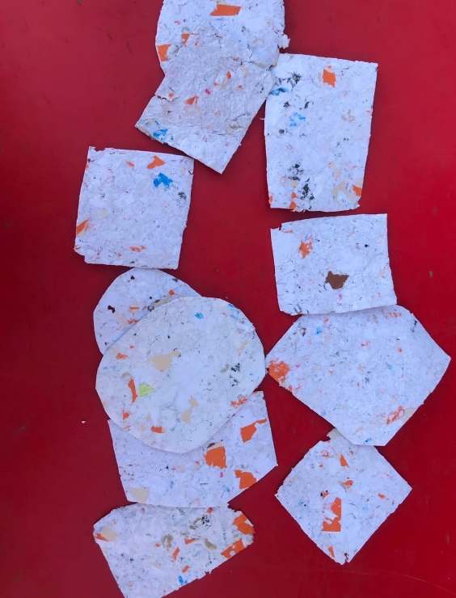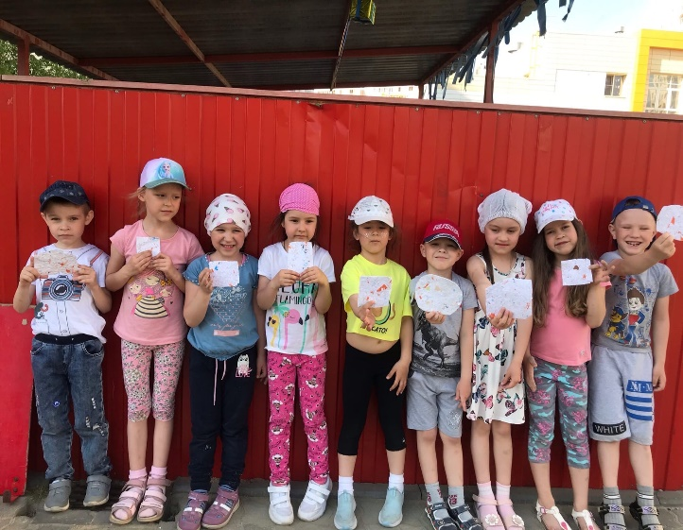
Бумага, сделанная своими руками
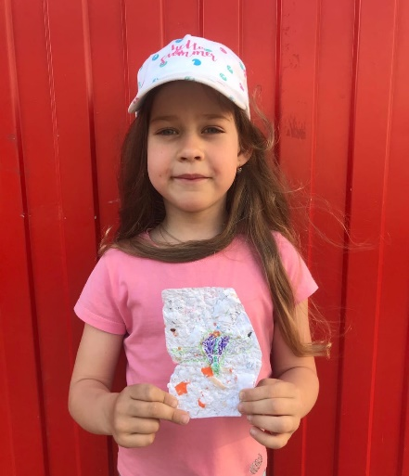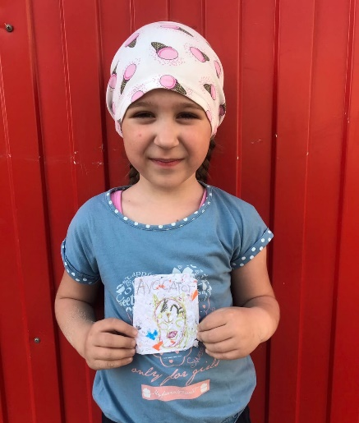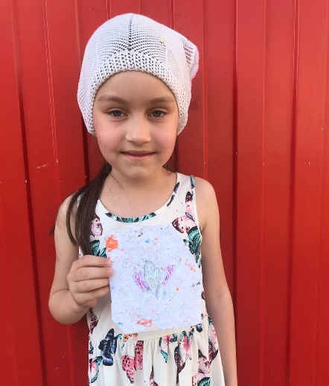
Рисунки на бумаге, сделанной своими руками
Приложение 11. Фотографии проекта
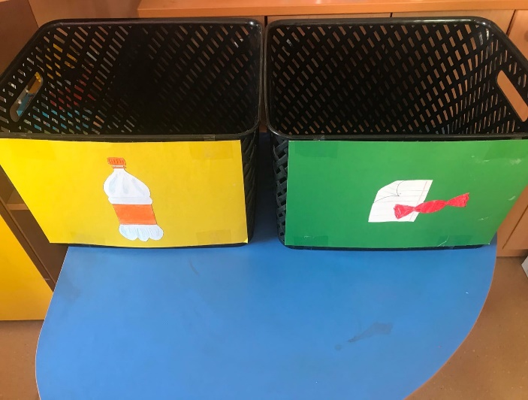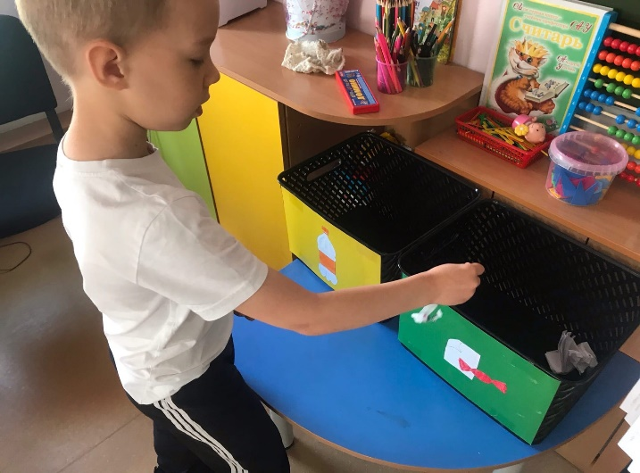
После беседы про сортировку мусора дети предложили выяснить какого мусора в группе больше, бумажного или пластмассового? Установили в группе корзину для бумажного и пластикового мусора. И наполняли их в течении недели.
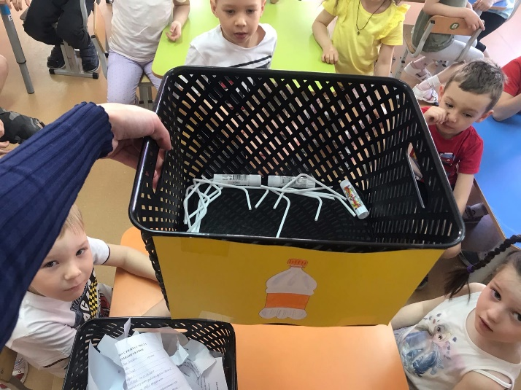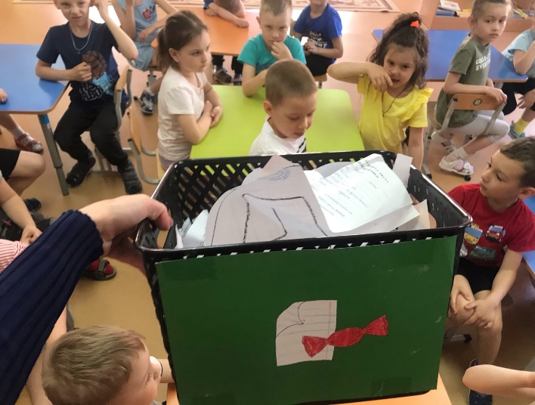
В конце недели сравнили количество бумажного и пластикового мусора
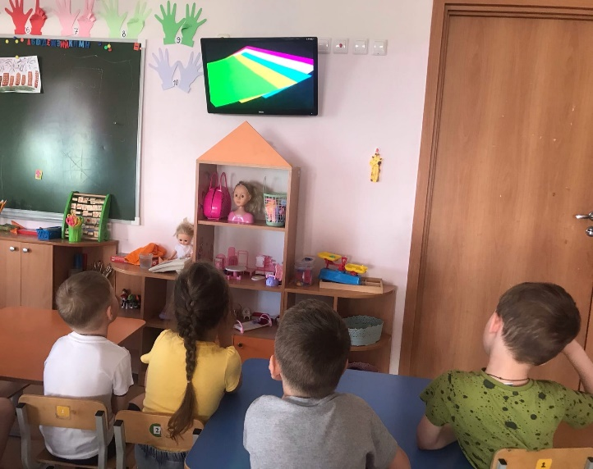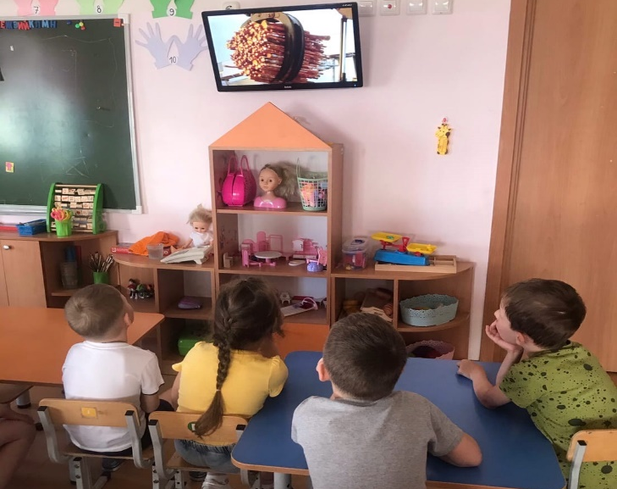
Просмотр передачи Галилео «Как и из чего делают бумагу»

Приложение 11. Фотографии проекта

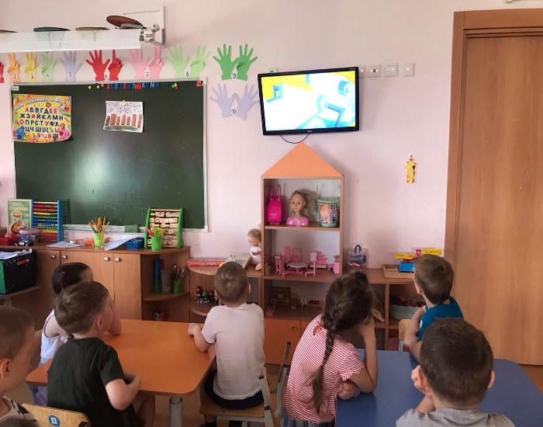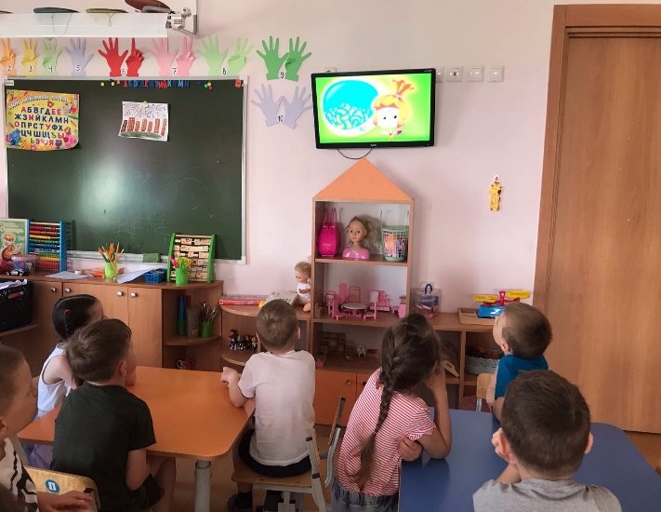
Просмотр мультфильма «Фиксики» серия «Бумага»
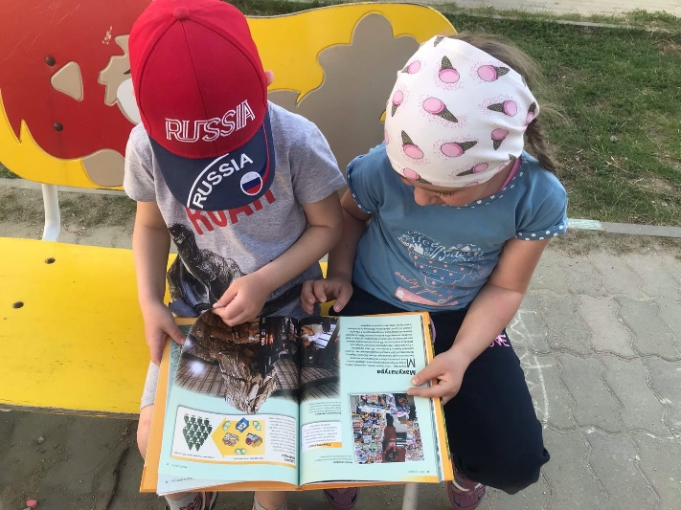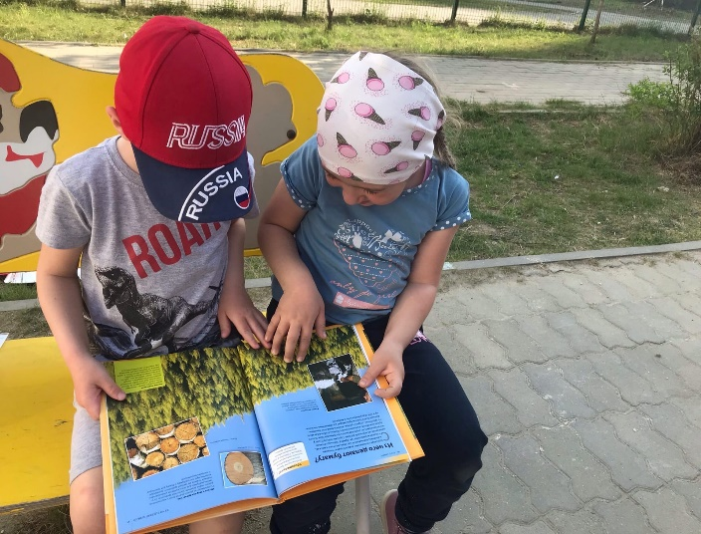
Рассматривание энциклопедии «Все о бумаге»
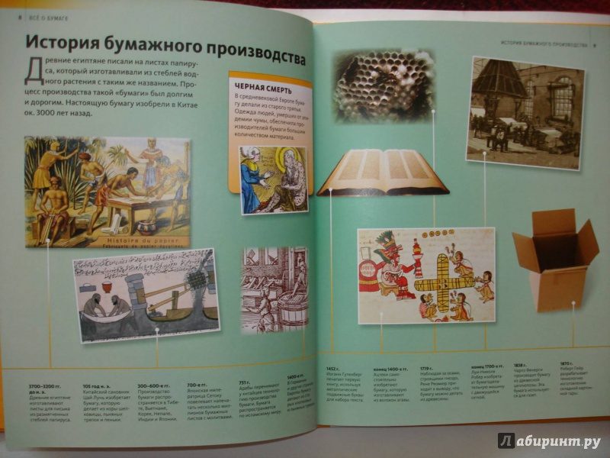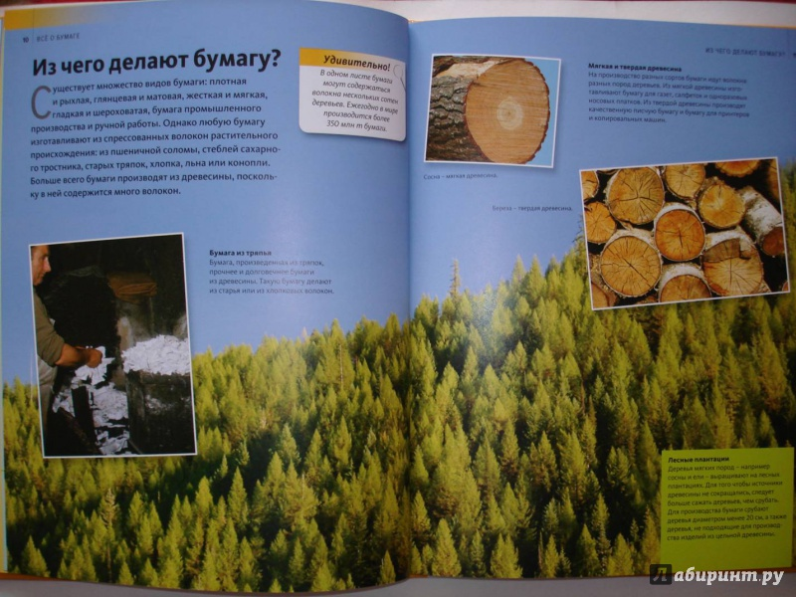
Иллюстрации энциклопедии «Все о бумаге»
Приложение 11. Фотографии проекта

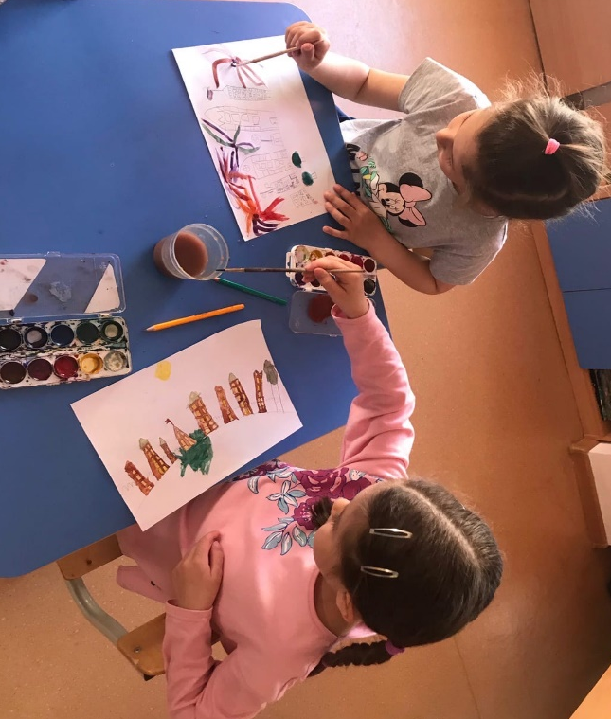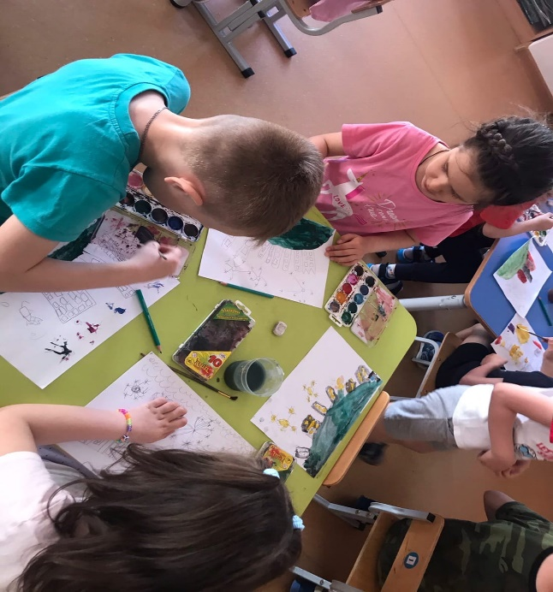
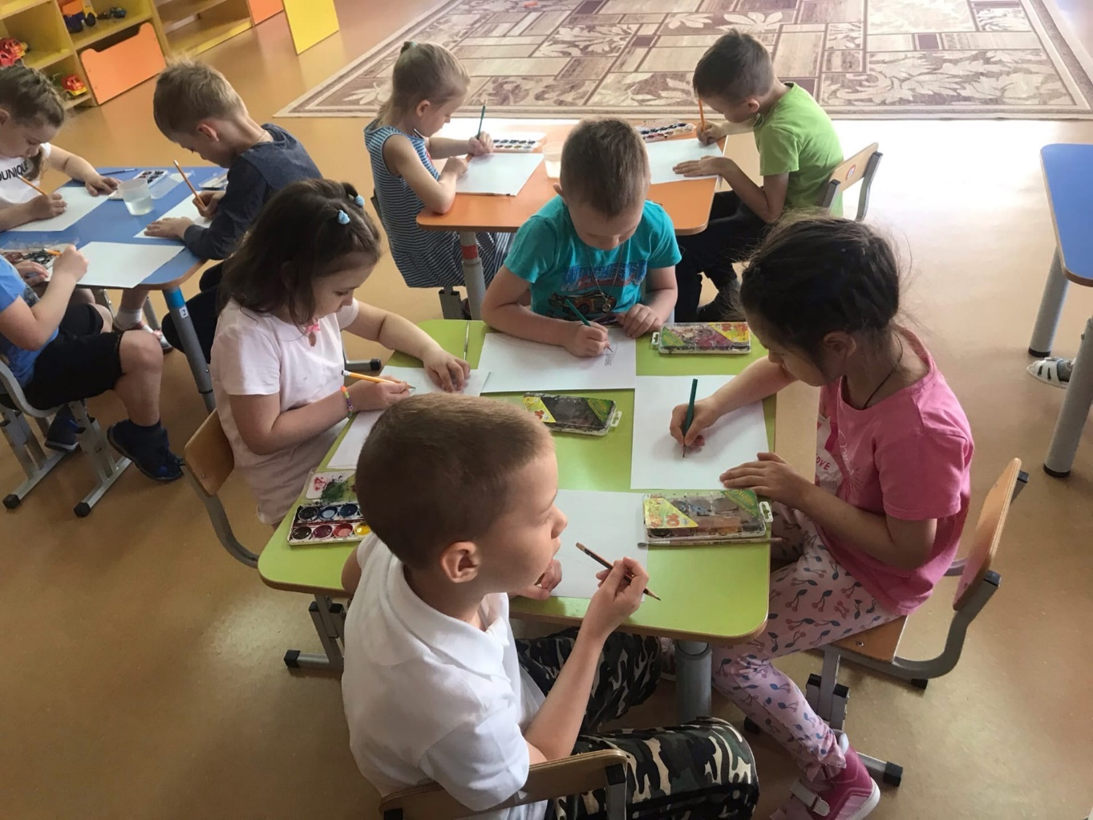
Рисование акварельными красками по альбомным листам

Приложение 12. Взаимодействие с родителями

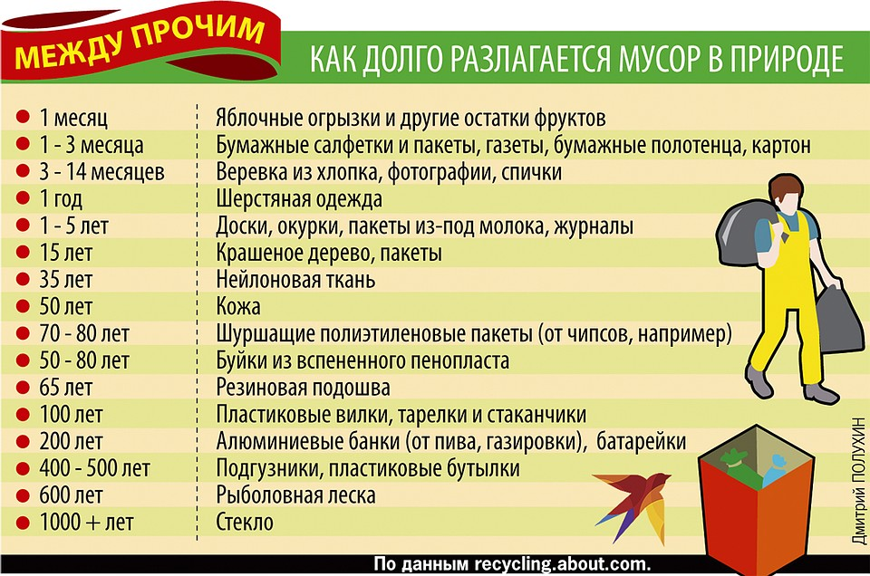

Памятка для родителей «Как долго разлагается мусор в природе»

